**Приложение №1**

**УТВЕРЖДАЮ:**

Главный врач

КОГБУЗ «ККБ №7»

___________ /Соболев А.А**./**

**Техническое задание к заявке на закупку в соответствии с п.4 ч.1 ст.93 Федерального закона от 05.04.2013 №44-ФЗ**

|  |  |  |  |  |  |
| --- | --- | --- | --- | --- | --- |
| №  п/п | Наименование товара, единицы измерения, количество | Функциональные, технические, качественные, эксплуатационные характеристики товара и их значения, которые не подлежат изменению участником закупки* | Функциональные, технические, качественные, эксплуатационные характеристики товара (единицы измерения), значения которых подлежат конкретизации участником закупки | Минимальные и (или) максимальные значения характеристики товара, которые подлежат конкретизации участником закупки** | Требования заказчика к указанию значения характеристики товара участником закупки*** |
| 1 | Розетка  14 шт. | Тип изделия: розетка силовая с заземляющим контактом, без защитных шторок  Серия: Хит  Референс: RS16-134-B,  Кол-во постов: 1  Материал: Пластик,  Монтаж: Скрытый (под штукатурку),  Макс. сила тока: 16A  Макс. напряжение: 250В  Частота тока: 50 Гц.,  Тип зажима: винтовая клемма  (для медных проводов сечением 1,5-2,5 мм2),  Цвет корпуса: Белый,  Размеры:  Глубина устройства: 44 мм.,  Высота устройства: 81мм.,  Ширина устройства: 81 мм.,  Торговый знак Schneider Electric  **Соответствует Рис. 1** |  |  |  |
| 2 | Розетка  6 шт. | Тип изделия: розетка силовая с заземляющим контактом, без защитных шторок  Серия: Хит,  Референс: RA16-133-B,  Количество гнезд: 1,  Материал: Пластик,  Напряжение сети: 250 В.,  Частота тока: 50 Гц.,  Номинальный ток: 16 А.,  Тип зажима: винтовая клемма  (для медных проводов сечением 1,5-2,5 мм2),  Степень защиты от пыли и влаги: IP20,  Тип монтажа: открытая установка,  Способ монтажа: винтами,  Цвет корпуса: Белый,  Материал корпуса: термопласт,  Материал контактной группы: латунь,  Глубина устройства: 41,5 мм.,  Высота устройства: 64 мм.,  Ширина устройства: 64 мм.,  Торговый знак Schneider Electric  **Соответствует Рис. 2** |  |  |  |
| 3 | Лампа  10 шт. | Лампа светодиодная  Форма колбы: А 60 грушевидное,  Цоколь: Е27,  Мощность: 15 Вт.,  Напряжение: 230 В.,  Световой поток: 1350 Lm.,  Покрытие колбы: матовое,  Цветовая температура: 4000 K.,  Цвет свечения : белый,  Торговый знак ОНЛАЙТ  **Соответствует Рис. 3** |  |  |  |

**Рис. 1 Рис. 2 Рис. 3**

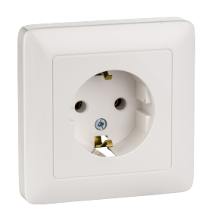 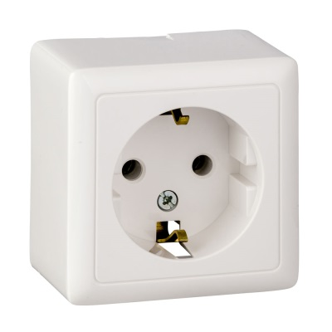 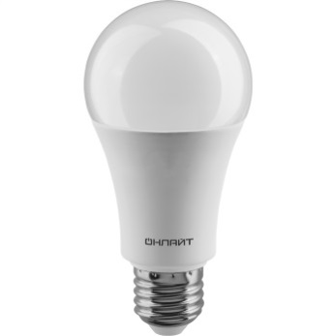

* Участник закупки не вправе изменять функциональные, технические, качественные, эксплуатационные характеристики товара и (или) их значения или выходить за пределы их допустимых значений.

** Участник закупки обязан указать конкретные или диапазонные значения характеристик товара в соответствии с установленными правилами.

*** "Одно конкретное значение" - участник закупки указывает одно конкретное значение из установленного диапазона без каких-либо слов, знаков, символов, исключающих конкретное значение, а при наличии альтернативных значений выбирает одно конкретное из установленных

значений.

"Одно конкретное значение или несколько конкретных значений" -участник закупки указывает одно конкретное значение или несколько конкретных значений из установленного диапазона без каких-либо слов, знаков, символов, исключающих конкретное значение, а при наличии альтернативных значений выбирает одно конкретное или несколько конкретных значений из установленных.

"Диапазонное значение" - участник закупки указывает конкретный диапазон значений (минимальное и максимальное значения) в рамках допустимых пределов, установленных техническим заданием, без каких-либо слов, знаков, символов, исключающих конкретное значение из установленного диапазона.

"Диапазонное значение или одно конкретное значение" - участник закупки указывает конкретный диапазон значений (минимальное и максимальное значения) в рамках допустимых пределов, установленных техническим заданием, без каких-либо слов, знаков, символов, исключающих конкретное значение диапазона, или одно конкретное значение из установленного диапазона без каких-либо слов, знаков, символов, исключающих конкретное значение.

*Предложение о продаже участника должно соответствовать п.7.2.2 Регламента осуществления закупок с использованием регионального сервиса «Портал закупок малого объема Кировской области», утвержденного решением Министерства финансов Кировской области от 24.06.2019 №41(с изменениями, внесенными решением Министерства финансов Кировской области от 04.12.2020 №96) (далее – Регламент).*

*Заказчик принимает решение о несоответствии предложений о продаже участника в случаях, установленных пп.7.3.3. – 7.3.5 Регламента.*

**Начальник АХЧ К.Л. Пестриков**